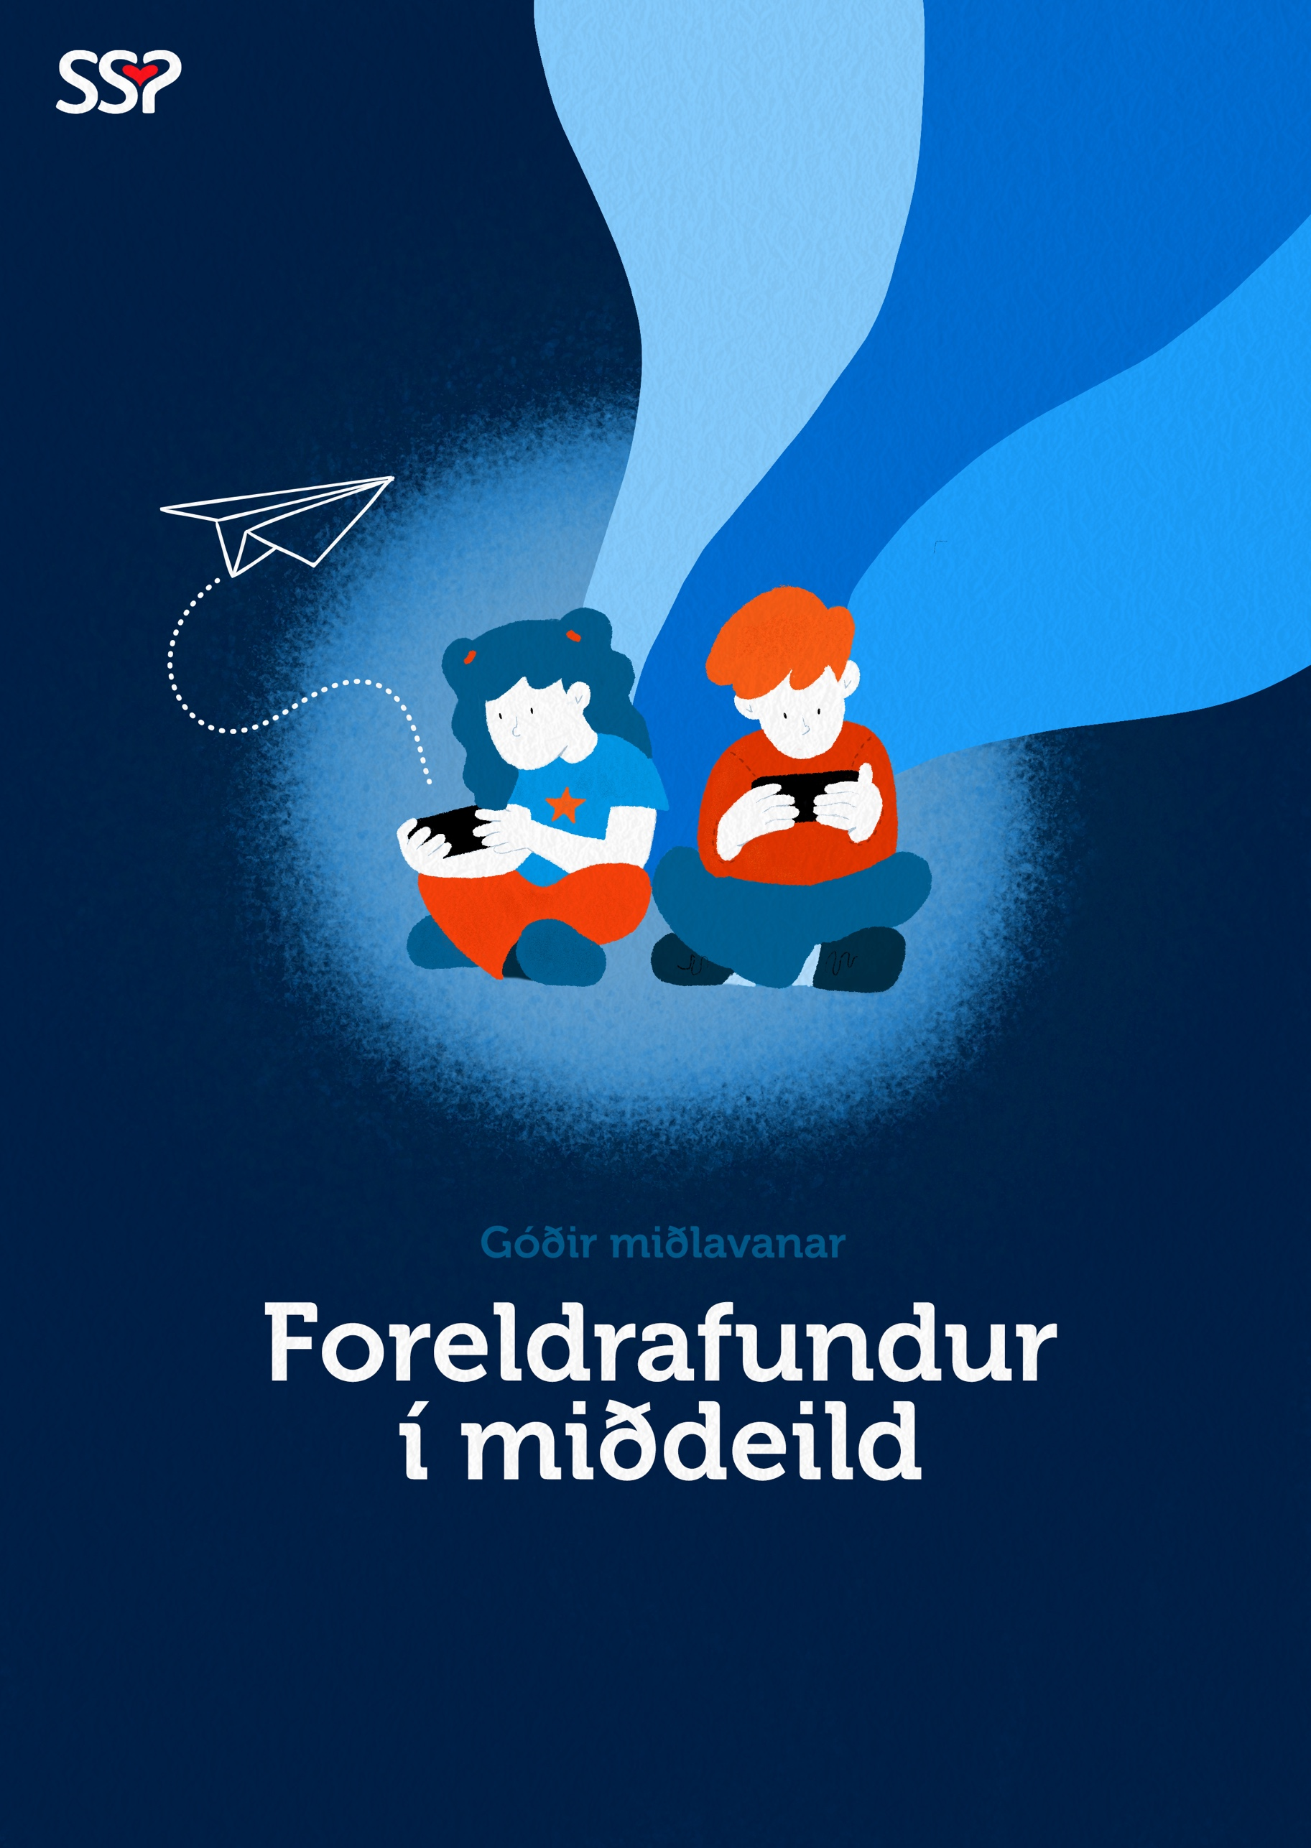

Gevi flokslæraranum boð, um tit koma ella ikki.

Sosialir miðlar og online spøl fylla hjá børnum í dag, og tí vilja vit bjóða tykkum á ein felags foreldrafund mikudagin 30.09.2026 kl. 17.00-19.00 í skúlanum við Løgmannabreyt, har dentur verður lagdur á fyribyrging, foreldrasamstarv og felags leiðreglur í 4. flokki í talgildum høpi.
SSP-ráðgevi og politistur leggja fyri. Fyri at fáa innlit í støðuna og áhugamál hjá børnunum, vitjar SSP-ráðgevi tey fyrr um dagin.
Børnini hava brúk fyri, at foreldur tosa saman, og tí ynskja vit, at bæði foreldrini luttaka.

